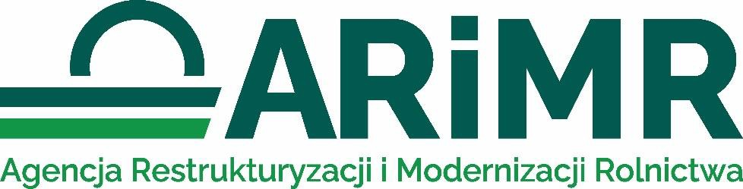
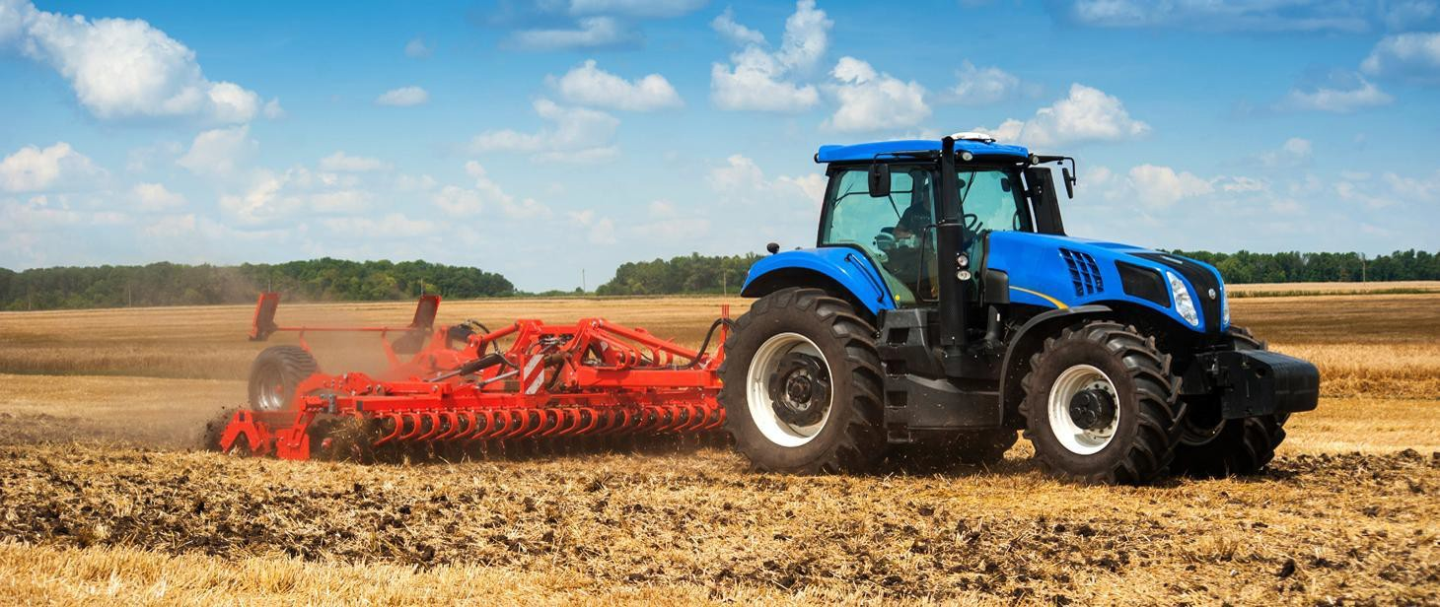

Biuro Powiatowe w Staszowie

ROZPOCZĘCIE WYPŁAT ZALICZEK DOPŁAT

BEZPOŚREDNICH I OBSZAROWYCH ZA 2025 ROK

Kierownik Biura Powiatowego ARiMR w Staszowie

informuje
od 16 października 2025 roku będą realizowane wypłaty zaliczek dopłat bezpośrednich i obszarowych za 2025 rok. Wypłaty potrwają do 30 listopada, a od 1 grudnia Agencja zacznie przekazywać rolnikom pozostałą część dopłat.

Zaliczki będą wypłacane w wysokości do 70 % płatności bezpośrednich oraz do 85 % płatności ONW, ekologicznych i rolno-środowiskowych
